Министерство образования и науки Республики Дагестан
ГКОУ «Кизлярская гимназия-интернат»Культура мира»

Внеклассное мероприятие для 8-го класса по географии и немецкому языку

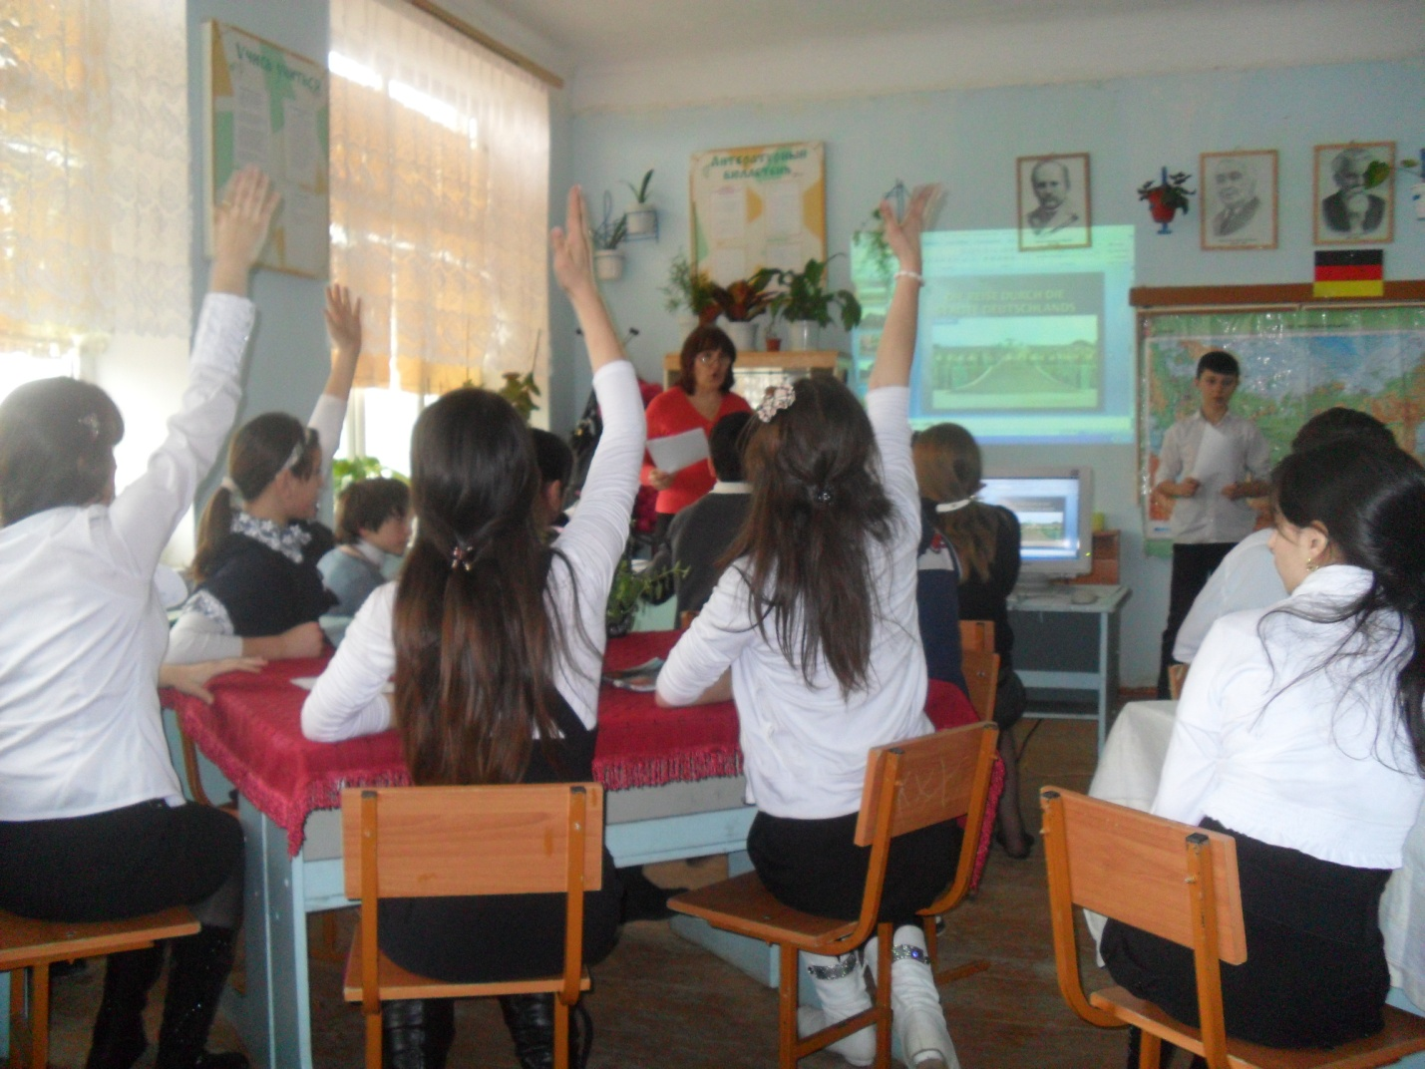

Выполнила:
учитель немецкого языка
высшей категории
2020-2021г.г. Крипакова Н.С.
Оборудование:
- Красочное оформление кабинета.
- Музыка.
- Все для рыбалки: рыбки с вопросами и скрепками, удочки с магнитами, аквариум.
- Рисунки с флагами Великобритании, Германии, Норвегии и Франции.
- Физическая карта материка Евразии.
- Презентация.
Форма учебного занятия: групповая, индивидуальная.
Цели:
- обобщить знания учащихся по географии на тему: "Страны Западной Европы".
- обобщить знания по немецкому языку на тему "Лицо города- визитная карточка страны"
- активизировать познавательную деятельность детей, интерес к предметам.
Задачи:
1. Образовательные:
- Создать условия для формирования умений учащихся работать с картами, для совершенствования языковых знаний.
- Создать условия для проверки усвоения страноведческого материала.
- Развивать коммуникативные способности учащихся.
2. Воспитательные:
- Воспитывать уважение к культуре, традициям народов других стран.
- Воспитывать чувство коллективизма для достижения поставленной цели.
3. Развивающие:
- Развивать внимание, логическое мышление и воображение учащихся.
- Развивать познавательную активность и творческие способности учащихся.

Ход игры.
Звучит музыка. На экране название игры. (слайд № 1 )
Ведущий: Земля - наш прекрасный дом. Она красочна, причудливы очертания континентов и океанов, разнообразны ландшафты .Столь же разнообразны и люди- каждый имеет свое лицо, язык, обычаи и культуру. Все это разнообразие изучает одна из древнейших и вечно юных наук о Земле - география. Романтика странствий в ней сочетается с научным видением мира. Караваны купцов, армии завоевателей, корабли мореплавателей уходили за горизонт навстречу неведомому. Они искали золото, а находили славу первооткрывателей, они гнались за властью и приключениями, а получали имя, записанное на карте. Но большинство из них стремились открыть неизвестные земли. География - не только наука, но и искусство. Географию разных стран можно изучать по произведениям зарубежных писателей. Но это сделать невозможно без знания иностранных языков.
Капитан: Я, капитан Врунгель, и мой помощник Лом собрались в Германию. Нам нужно набрать команду из учеников, которые покажут остроту своей фантазии, глубину ума и способность выйти даже из самой сложной ситуации. Как же нам это сделать?
Лом: 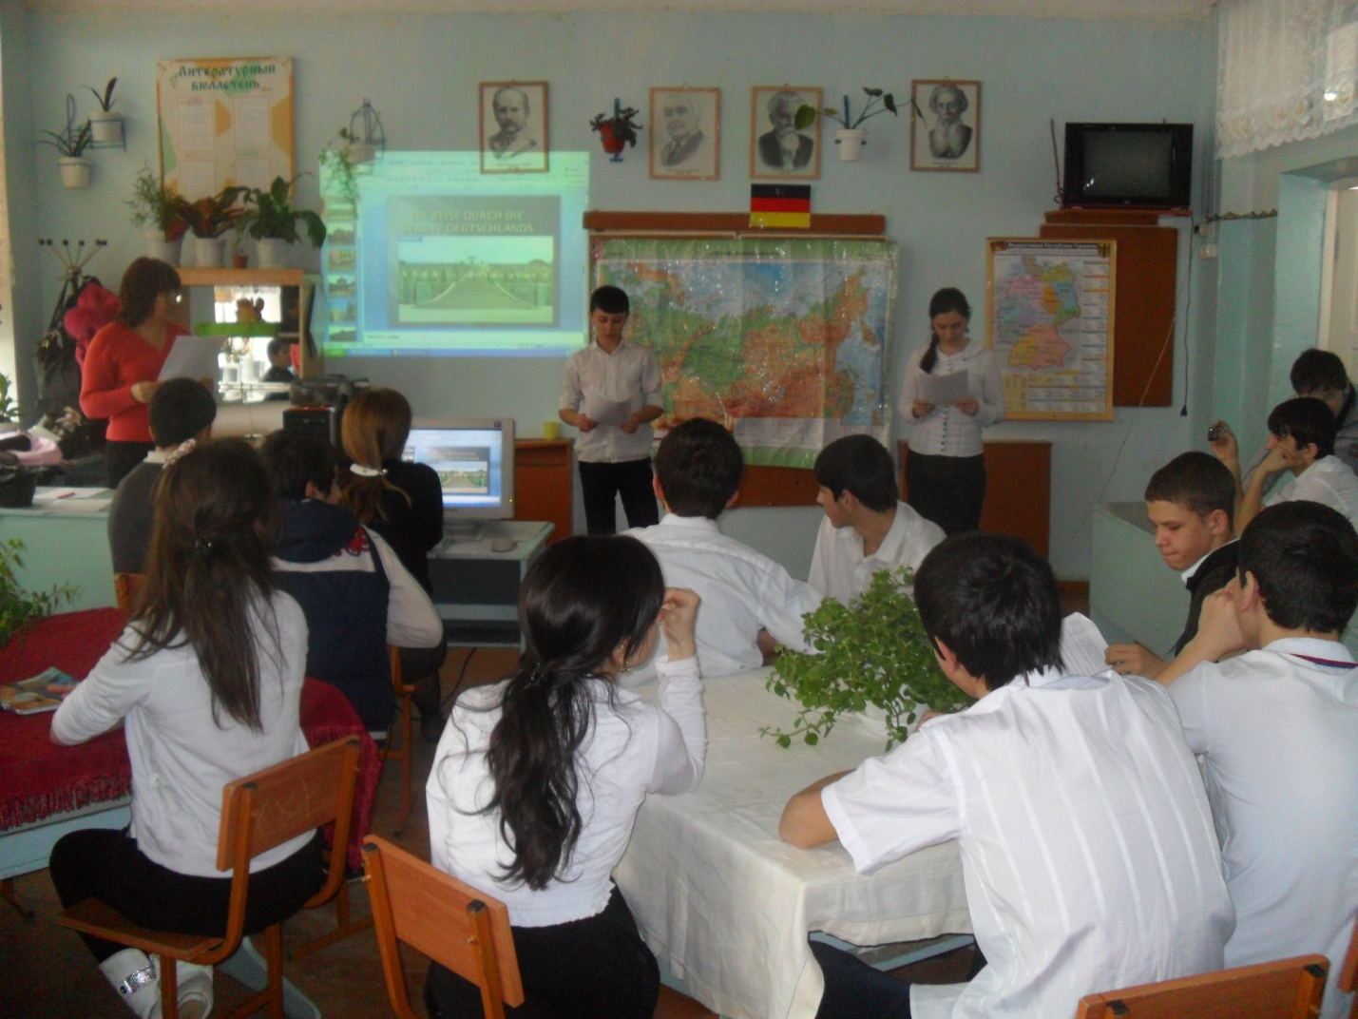
Час больших секретов.
Сто вопросов, сто ответов
Все готовятся к нему, отвечать на "Почему?"
Викторину проведем, так команду наберем.
Конкурс №1 "Викторина".
Капитан Врунгель задает вопросы классу по Германии. Ученик, который отвечает правильно на вопрос, получает от помощника Лома звездочку красного или синего цвета.
- Денежная единица в Германии. (Евро)
- Какие горы Германии вы знаете? (Альпы, Рейнские, Шварцвальд, Гарц)
- Местопребывание президента. (Берлин)
- Второй по значимости город, место рождения Л.Бетховина. (Бонн )
- Форма правления (Республика.) 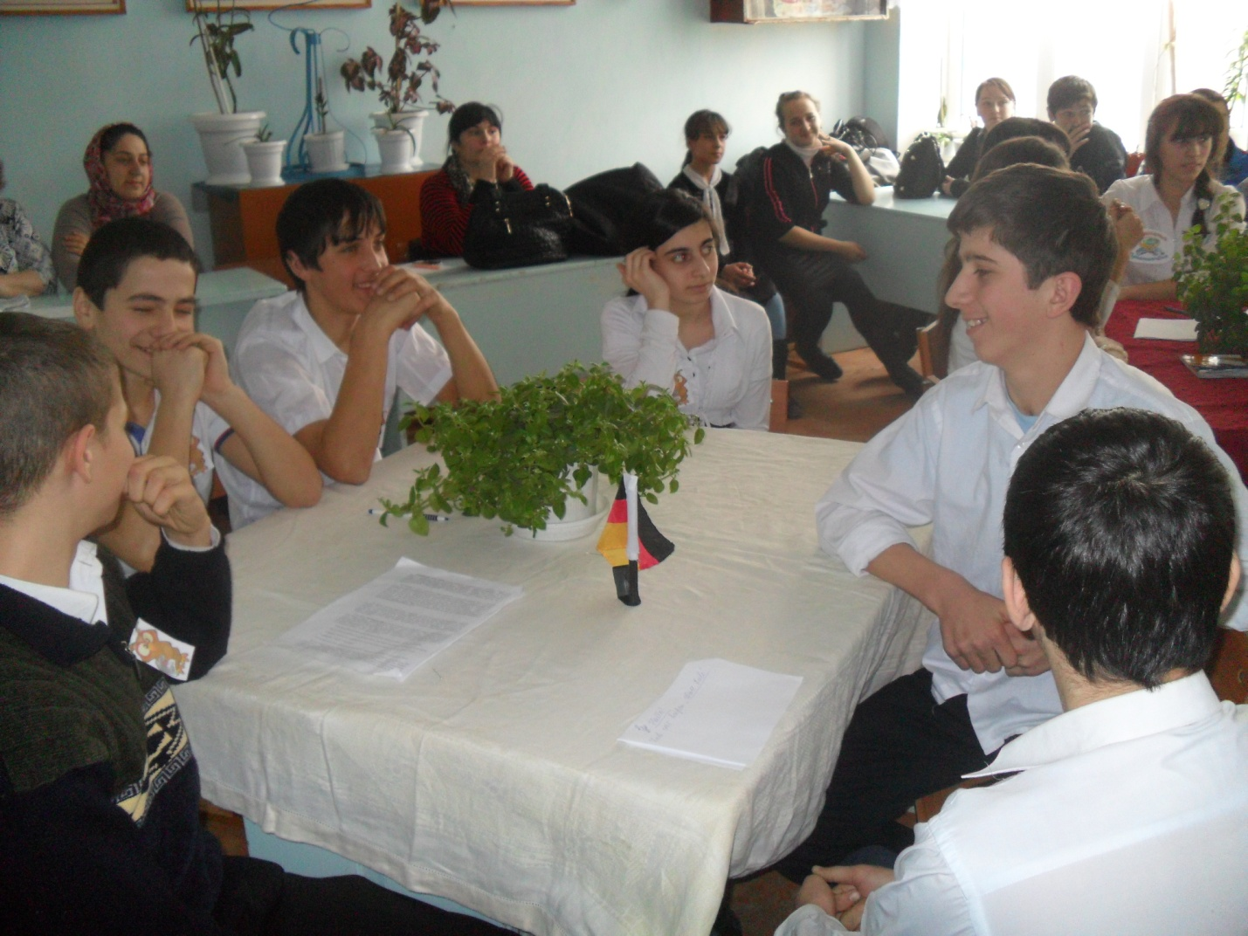
- Крупнейшие реки. (Рейн, Эльба, Одер.)
- Национальная религия. (Протестанты и католики )
- Какие моря омывают страну? (Северное и Балтийское моря.)
- Сколько федеральных земель объединяет страна? (16)
- Какими полезными ископаемыми богата страна? (Бурый и каменный уголь, калийные соли.)
- Какой климат в Германии? (Умеренный и морской.)
- "Морские ворота" страны. (Гамбург, Бремен, Любек.)
В зависимости от цвета звездочек формируются две команды по 6 человек, оставшиеся ученики являются болельщиками.
Конкурс №2 "Заплыв".
Капитан:
Как отыскать путь заветный и ключик?
Карта и глобус нас этому учат.
Нам остается припомнить немного,
Какие бывают водные дороги?
Как только эти дороги найдутся,
Наши цели пересекутся.
Используя физическую карту материка Евразия нужно проложить водный путь из Барнаула в Германию, указав особенности каждого водоема.
Примерный путь:
- Река Обь (С притоком Иртыш самая длинная река России.)
- Карское море (В этом море находится крайняя точка материка Евразия-мыс Челюскин и остров Новая Земля, покрытый одним из крупных ледников Росси.)
- Баренцево море (В этом море находится продолжение теплого течения Гольфстрим поэтому некоторые порты моря судоходны в течение всего года.)
- Норвежское море (Находится граница между Атлантическим и Северным ледовитым океанами)
- Северное море. (Омывает страну Германию.)
Команды поочередно зачитывают свой путь.
Лом за каждый правильный ответ выдает по одной рыбке. (1 рыбка соответствует 1 баллу.)
Конкурс №3 "Прибытие".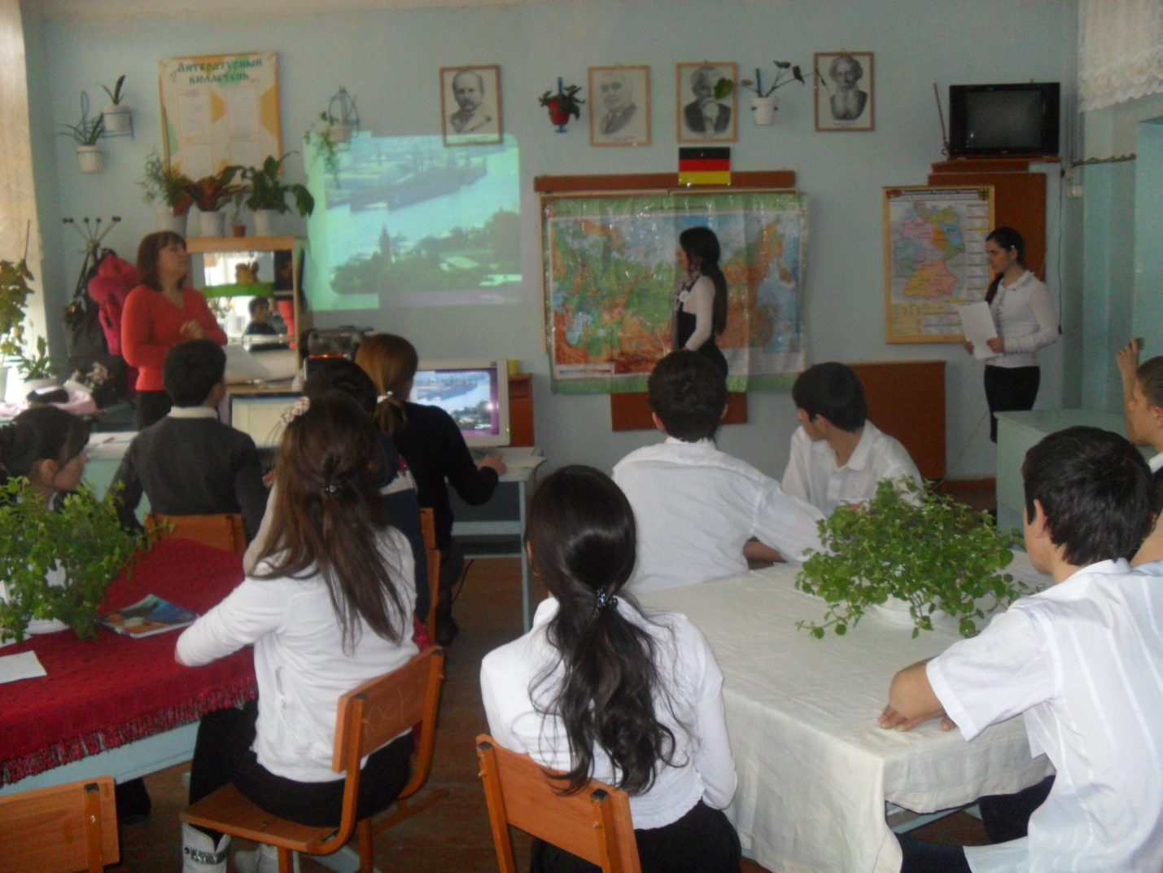
Лом: Мы приплыли в Северное море. Куда же дальше плыть?
Капитан: Вон и указатель, но вместо названия страны изображены флаги прибрежных государств. Ребята , найдите из имеющихся четырех изображенных флагов флаг Германии. Кто правильно и быстрее выполнит задание - получает 1 рыбку. Проверка (слайд № 2 )
Конкурс №4 "Высадка на берег".
Капитан: Вот мы и прибыли в Германию. Мы высадились в красивейшем городе-порте Любеке.
Лом:
Я вернулся в мой город, знакомый до слез,
До прожилок, до детских припухших желез.
Ты приехал со мной - так глотай же скорей
Чистый воздух Балтийских морей!
Капитан: Попробуйте по фотографиям узнать, какие города мы с вами еще посетим. Если вам это не удастся, мой помощник Лом предложит две подсказки.
Задание первой команде. На экране фотография Берлина. Подсказка №1 В этом городе находятся Бранденбургские ворота. (слайд № 4 ) 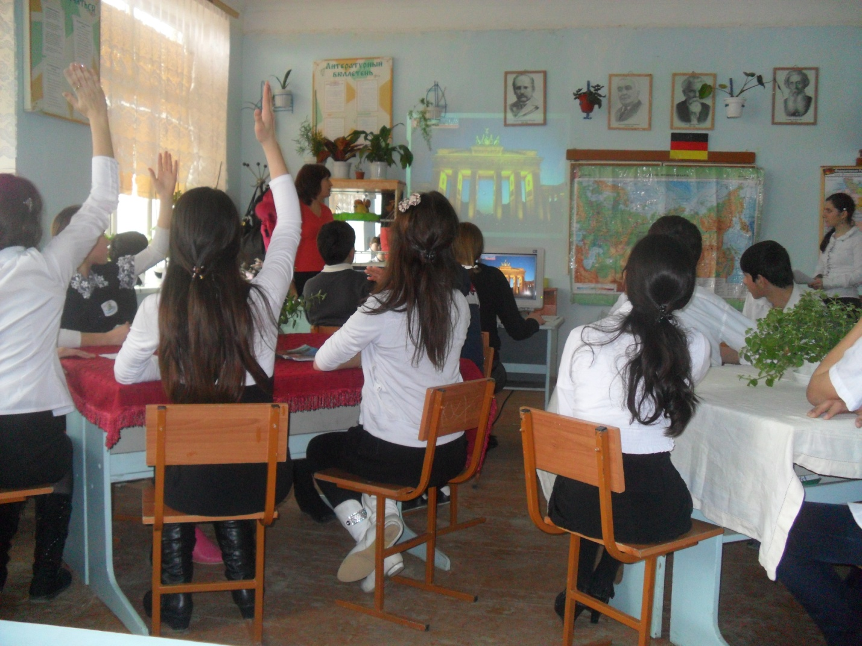
Подсказка №2 Этот город является столицей Германии. (слайд № 5 )
Задание второй команде На экране фотография Дрездена. (слайд № 6 )
Подсказка №1 В этом городе находится галерея в стиле барокко, Цвингер. (слайд № 7 )
Подсказка №2 Его называют "Флоренция на Эльбе".
Если участники сразу по фотографии узнают город, то получают 3 рыбки, если после первой подсказки- 2 рыбки, а если после второй- 1 рыбку. Команда, не отгадавшая город, ничего не получает.
Конкурс №5 "Встреча с великими людьми".
Капитан:
Он из Германии туманной
Привез учености плоды:
Вольнолюбивые мечты,
Дух пылкий и довольно странный.
В Германии родились, жили и работали многие известные люди. Лом поочередно каждой команде называет имя, фамилию известных людей, а школьники должны указать сферу деятельности, в которой они прославились.
За каждый правильный ответ команда получает рыбку.
Лом:
- Людвиг Бетховен (композитор) (слайд № 8 )
- Альбрехт Дюрер (художник ) (слайд № 9 )
- Альберт Эйнштейн (физик ) (слайд № 10 )
- Иоганн Бах (композитор ) (слайд № 11 )
- Отто Бисмарк (государственный деятель ) (слайд № 12 )
- Генрих Герц (физик ) (слайд № 13 )
- Иоганн Гете (писатель ) (слайд № 14 )
- Роза Люксембург (политический борец, руководитель социал-демократии )(слайд №15)
Конкурс №6 "Рыбалка".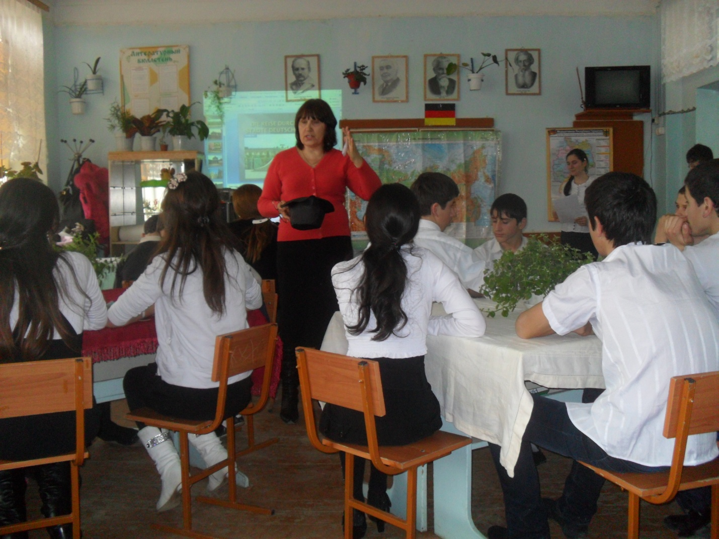
Лом: Что-то я проголодался, давайте пообедаем!
Капитан: Но у нас закончились продукты.
Лом: Сейчас с ребятами мы наловим рыбы на уху. Команды разбирают по удочке и из аквариума поочередно ловят рыбки с вопросами на немецком языке. Нужно поймать рыбку, перевести вопрос и дать ответ на немецком языке. Если задание выполнено правильно, рыбка остается в команде, а если нет - ее опускают опять в аквариум.
Welche Berge liegen im Sueden des Landes?
(Какие горы находятся на юге Германии?)- die Bayerischen Alpen
Wie heisst die Hauptstadt Deutschlands?
(Как называется столица Германии?)- Berlin
An welchem Fluss liegt Berlin?
(На какой реке расположен Берлин?)- an der Spree
An welchem Fluss liegt Dresden?
(На какой реке лежит Дрезден?)- an der Elbe
Welche deutsche Stadt nennt man "Elbflorenz"?
(Какой немецкий город называют "Флоренцией на Эльбе"?)- Dresden
Welche Stadt in Deutschland nennt man "Goethe-Schiller-Stadt"?
(Какой город в Германии называют городом Гете и Шиллера?)- Weimar
Welcher architektonische Baustil ist fuer deutsche Staedte charakteristisch?
(Какой архитектурный стиль является типичным для немецких городов?)-Gotik
Wie heisst der Hauptfluss Deutschlands?
(Как называется главная река Германии?)-der Rhein
In welcher Stadt befindet sich der Zwinger?
(В каком городе находится Цвингер?)- in Dresden
In welcher Stadt befindet sich das Duerer-Haus?
(В каком городе находится дом Дюрера?)- in Nuernberg
In welcher deutschen Stadt befindet sich das Verkehrsmuseum?
(В каком немецком городе находится музей транспортных средств?)- in Nuernberg
In welcher Stadt befindet sich das Schloss Pilnitz?
(В каком городе находится замок Пильниц?)- in Dresden
Капитан: Вот мы и наловили рыбы. А какие блюда готовят в Германии?
Команда и ее болельщики, назвавшие больше блюд, получают дополнительный балл.
Капитан: Вот и закончилось наше занимательное путешествие по Германии. (слайд № 16 )
Подведение итогов.
Награждение.
Заключение.
Капитан:
Орешек знаний тверд,
Но все же,
Мы не привыкли отступать.
Нам расколоть его поможет
Ученье, воля
И стремленье все узнать. (слайд № 16 )

